1 июня 2018 г. в МКДОУ №10 «Колокольчик» с. Апанасенковское состоялся праздник, посвящённый Дню защиты детей. Назывался праздник «Должны смеяться дети». В празднике принимали участие дети всех возрастных групп. Они играли в подвижные игры, пели любимые песни, рассказывали стихи, а также для них проводились различные конкурсы. Деткам праздник очень понравился, было весело, красочно, дружно.

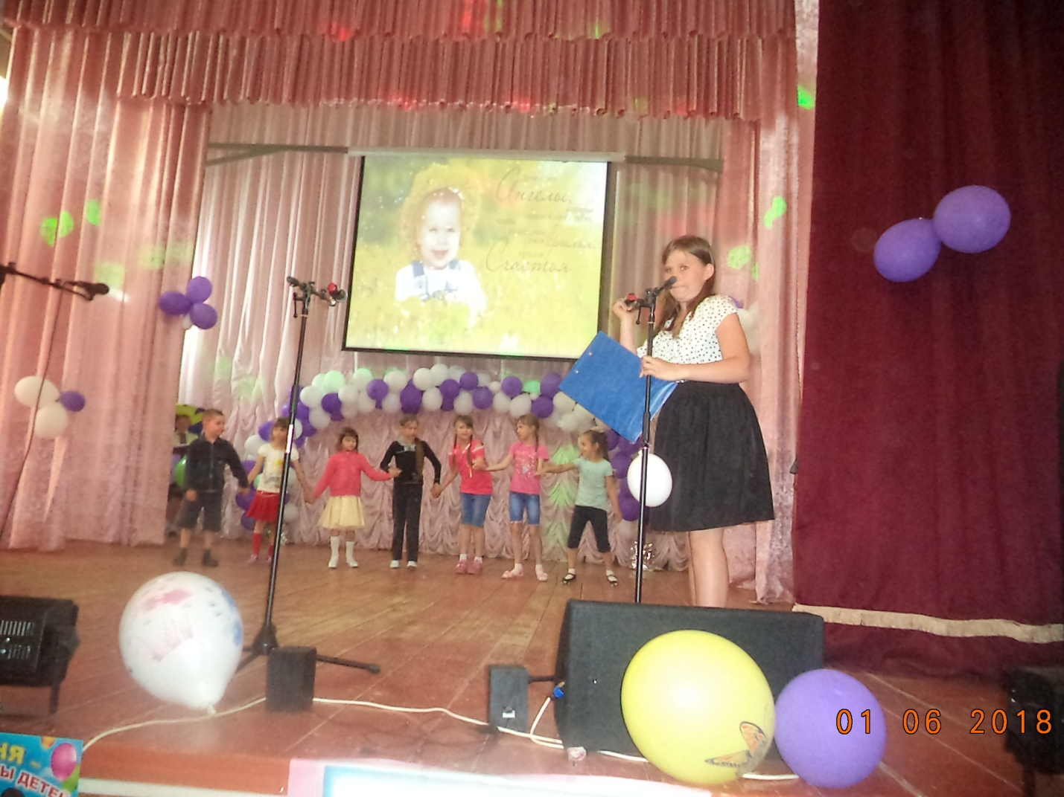

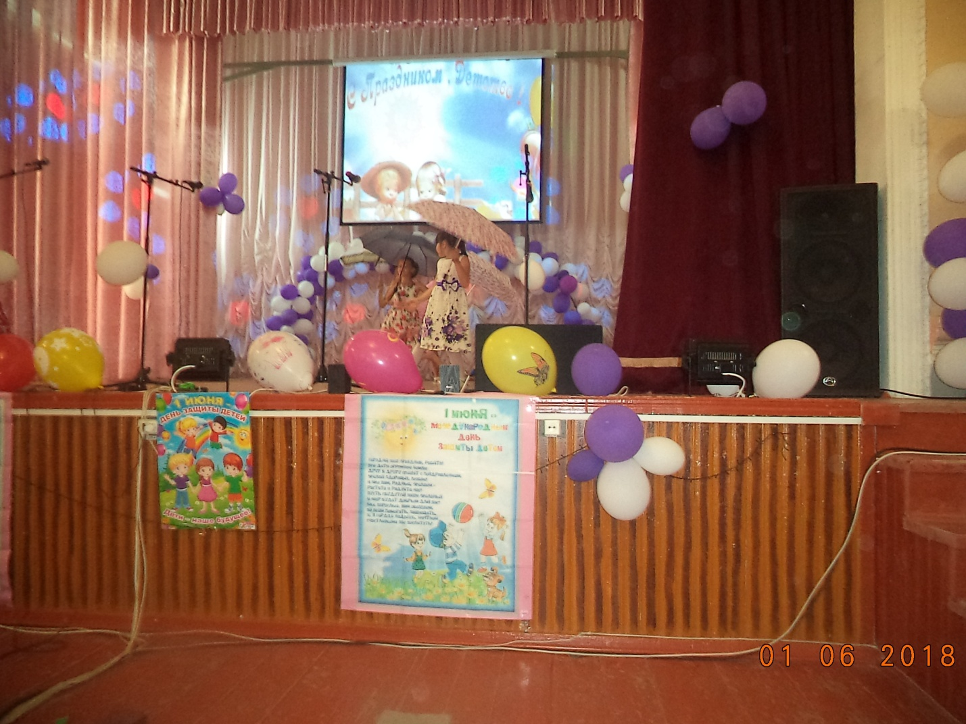

Игра «Собери цветок»
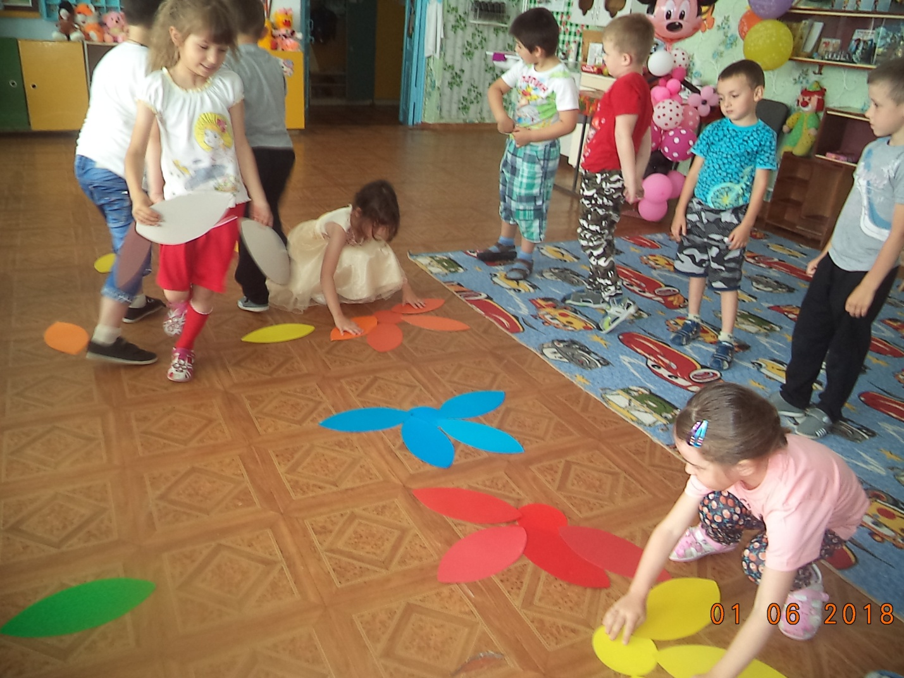

В гости к детям приходило Солнышко. Дети отгадали все загадки о цветах, ягодах и лете. Была проведена веселая зарядка «Солнышко лучистое».

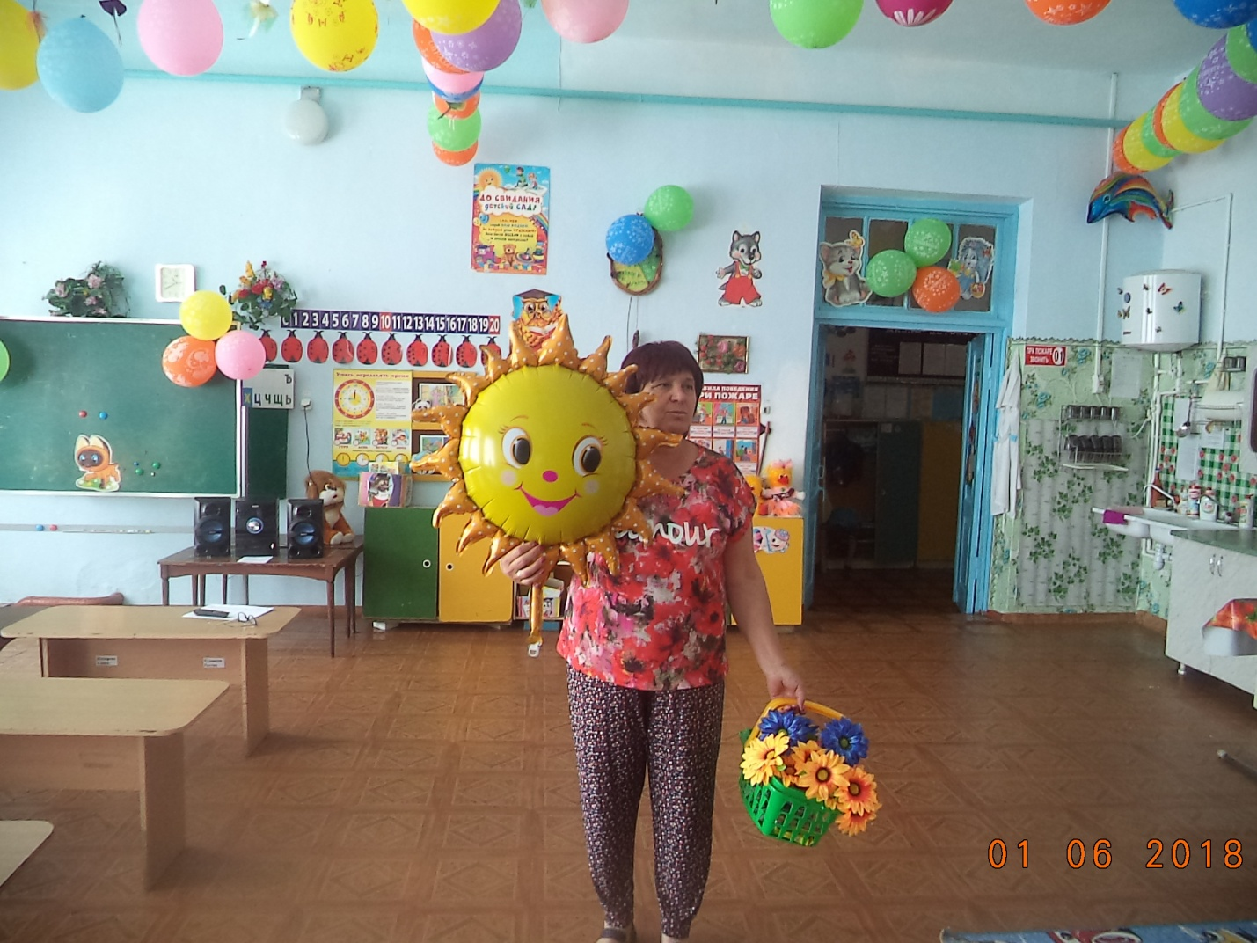

А также был конкурс «Кто больше напускает мыльных пузырей».

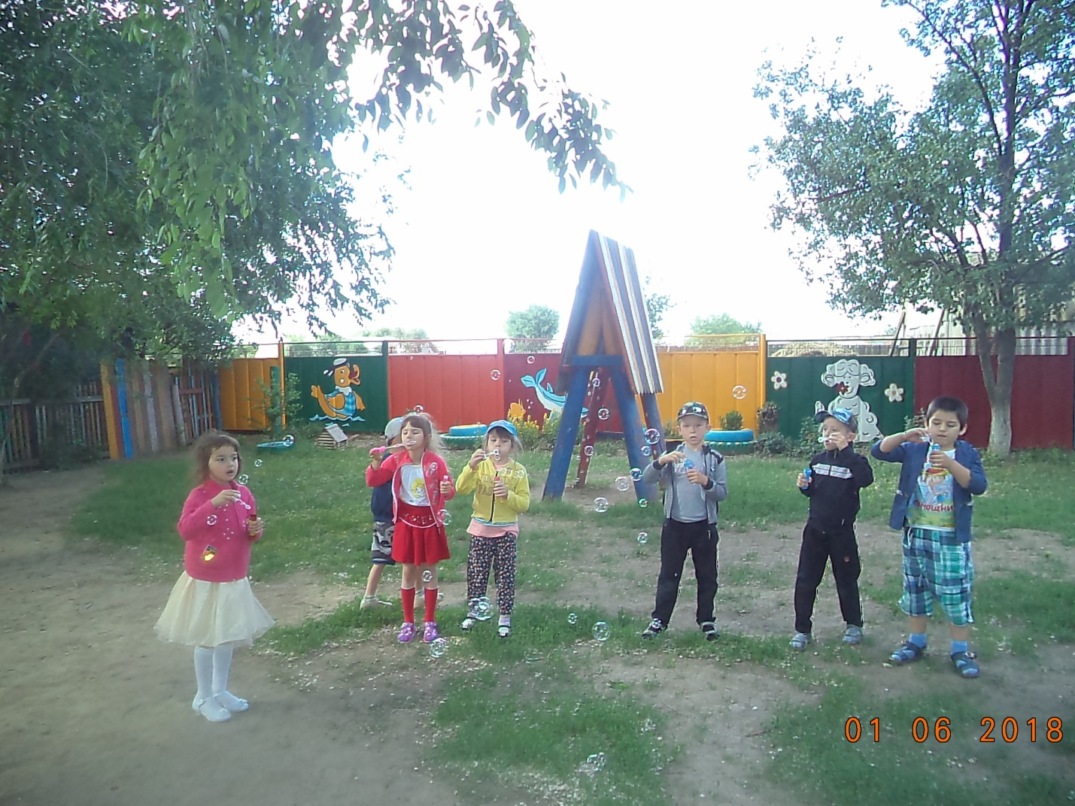

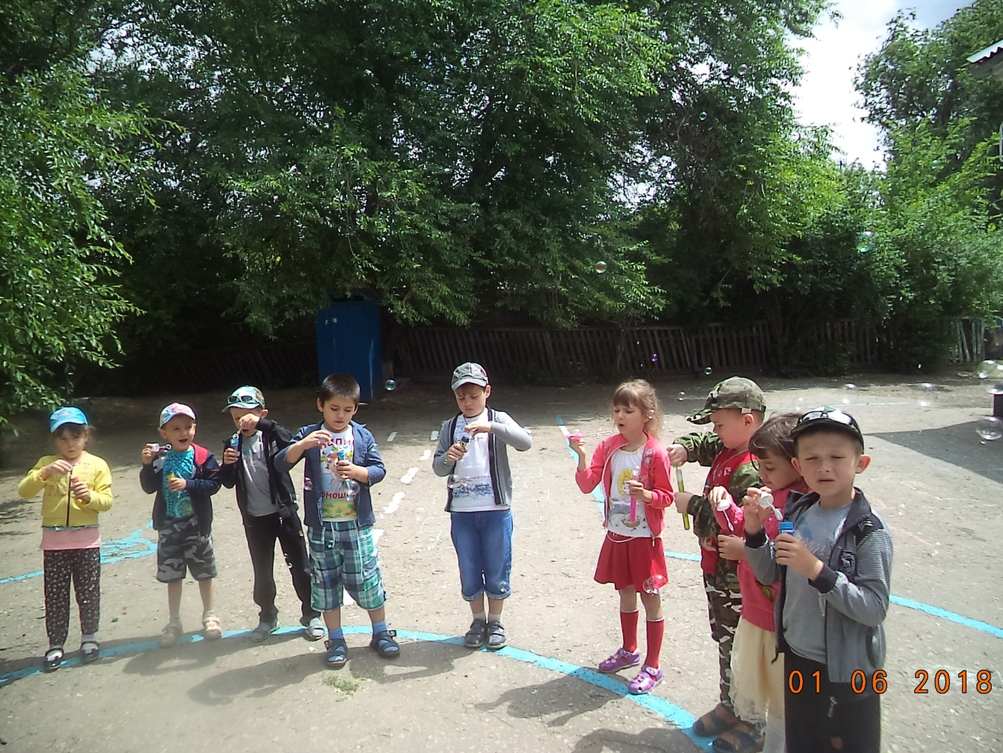

Игра «Классы»
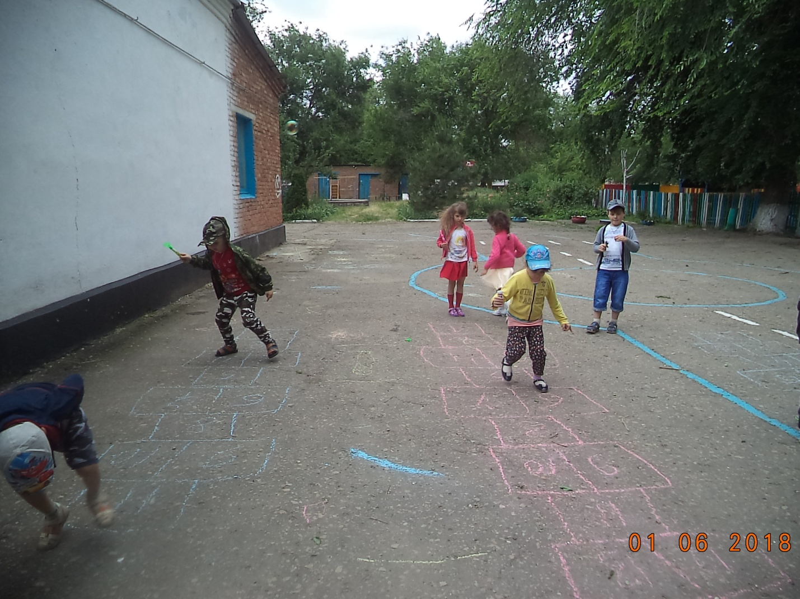
Под музыку был проведен конкурс «Я рисую на асфальте», дети разноцветными мелками рисовали, небо, цветы, солнышко, земной шар, и самое главное, что дети рисовали маму, папу, и себя.

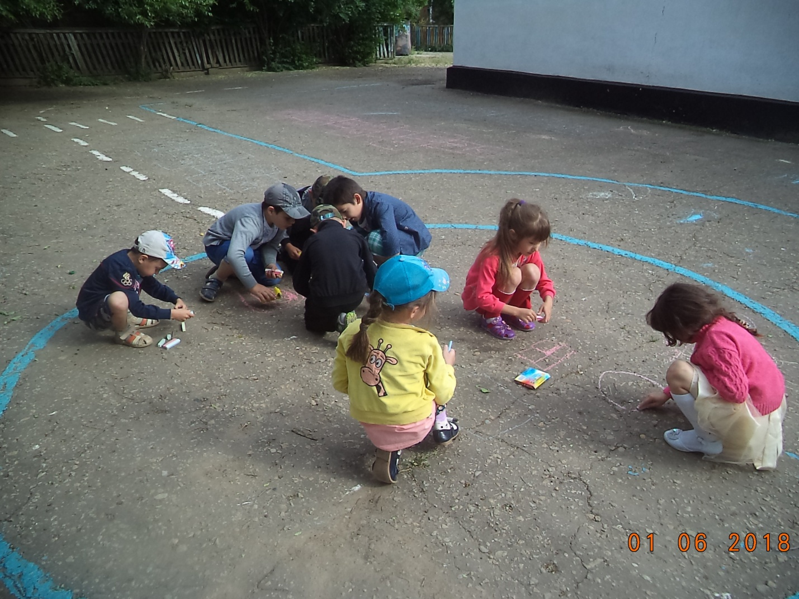

Ярким светом все согрето!
Здравствуй, белая ромашка!
Здравствуй, мелкая букашка!
Здравствуй! Здравствуй, детвора!
Скажем празднику ура!
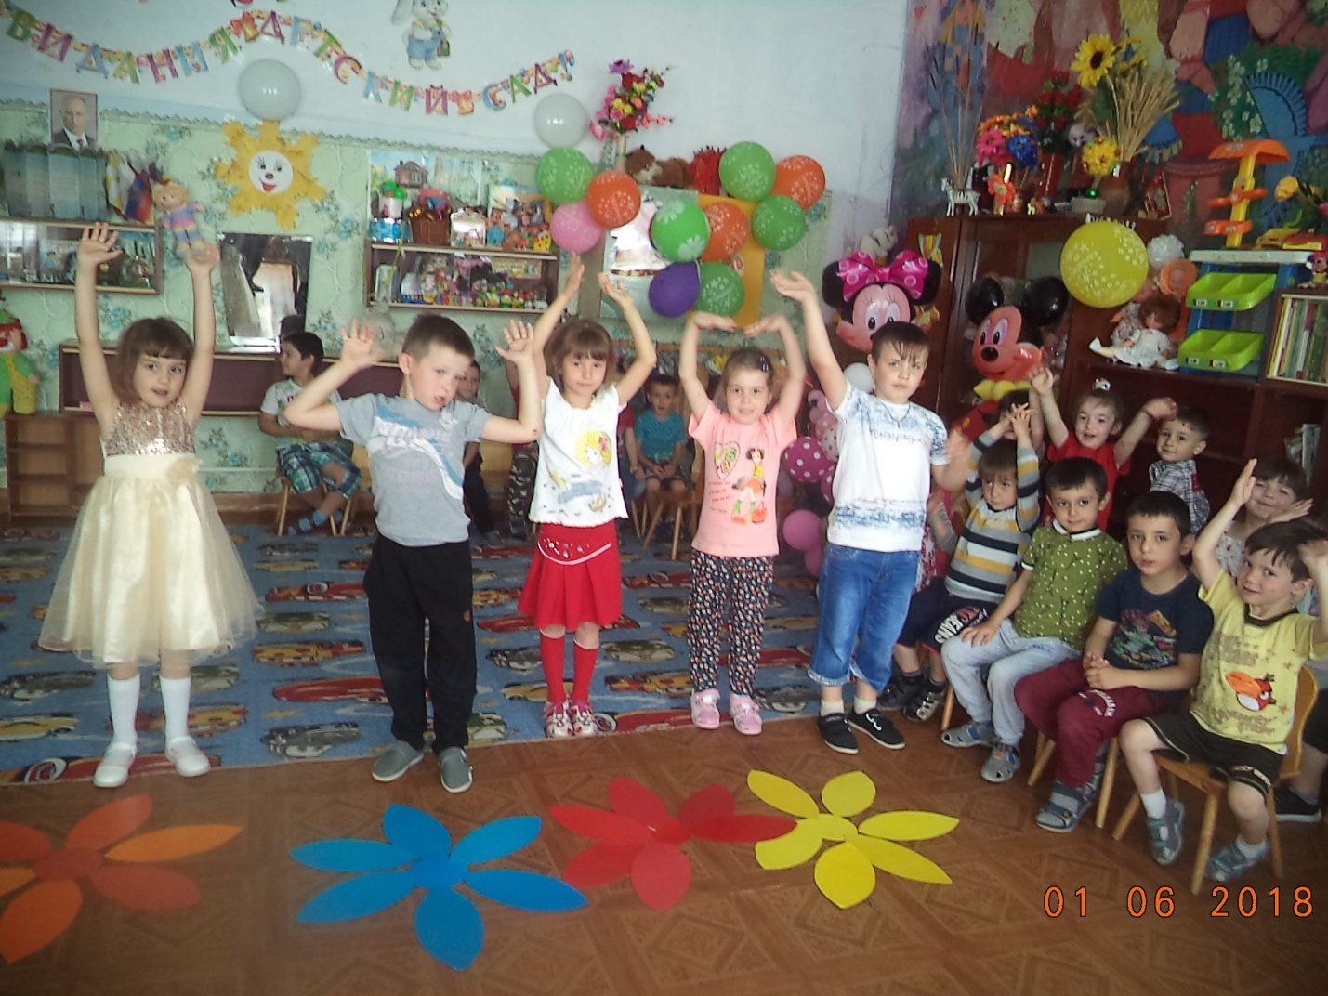

Вот так Апанасенковские ребята встретили самую прекрасную пору – лето!
Отчет составлен воспитателем старшей группы Медведевой Н.А.

